5.4. Ponavljanje

1.Sustave dviju linearnih jednadžbi s dvjema nepoznanicama možemo riješiti ____________
i _____________ . Računski ih rješavamo metodom ________________ i metodom
____________________________ .
Grafički ih možemo riješiti pronalaženjem _____________ pravaca određenih jednadžbama tog sustava.
2.Grafički riješite sustave linearnih jednadžbi s dvjema nepoznanicama.
a) y = 2x + 1
y = x + 2
x | y = 2x + 1 | ( x , y )
0 | y = 2 ∙ __ + 1 =
1
x | y = x + 2 | ( x , y )
0 | y = __ + 2 =
1

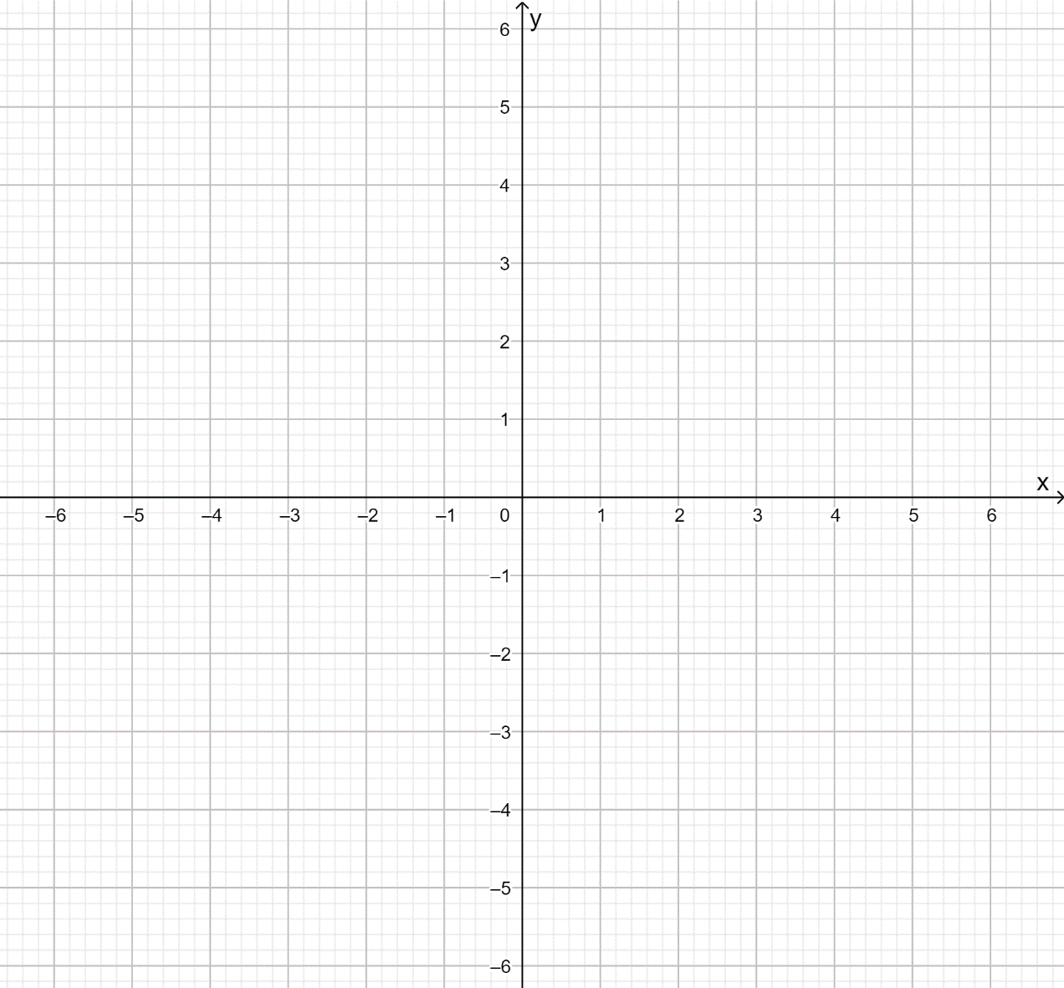
Rješenje sustava je sjecište pravaca zadanih jednadžbama,a to je točka s koordinatama
( ___ , ___ ) .
b ) y = 3x
x | y = 3x | ( x , y )
0 | y = 3 ∙ __ =
1
y = 3x – 1
x | y = 3x - 1 | ( x , y )
0 | y = 3 ∙ __ - 1 =
1

Pravci zadani jednadžbama pravaca su _______________ , pa sustav ______ rješenja .

